Recurso de Revisión: | 06851/INFOEM/IP/RR/2019
Recurrente: | XXXXXXXXXX
Sujeto Obligado: | Secretaría de la Contraloría
Comisionado Ponente: | Luis Gustavo Parra Noriega

Resolución del Pleno del Instituto de Transparencia, Acceso a la Información Pública y Protección de Datos Personales del Estado de México y Municipios, con domicilio en Metepec, Estado de México, de fecha treinta de octubre de dos mil diecinueve.

VISTO el expediente conformado con motivo del Recurso de Revisión 06851/INFOEM/IP/RR/2019, interpuesto por XXXXXXXXXX, en lo sucesivo el Recurrente o Particular, en contra de la respuesta del Sujeto Obligado Secretaría de la Contraloría, se emite la presente Resolución, con base en los Antecedentes y Considerandos que a continuación se exponen:

A N T E C E D E N T E S

I. Presentación de la solicitud de información.

Con fecha veintinueve de julio de dos mil diecinueve, el Particular presentó solicitud de acceso a la información pública a través de la Plataforma Nacional de Transparencia, ante la Secretaría de la Contraloría, mediante la cual requirió lo siguiente:

DESCRIPCIÓN CLARA Y PRECISA DE LA INFORMACIÓN SOLICITADA
“En atención a que la contraloría del estado, sus contralorías internas de finanzas y seguridad publica y la interna de la contraloría estatal, la Procuraduría del Estado o su Fiscalía anti corrupción, así como La contraloría interna de Huixquilucan, se les solicita en mi calidad de DENUNCIANTE copia del expediente completo de las denuncias que recibieron de su servidor, por el tema de patrullas con todas sus oficios generados y recibidos para determinar si están o no encubriendo esas denuncias / Ahora bien en caso que no entreguen nada y que realmente sigan encubriendo estos asuntos denunciados como a sido evidente,/ Bueno el Departamento de Justicia de EUA ya inicio la investigación a los vehículos que ustedes compran o rentan para transformarlos en patrullas patito, con anexos direccionados a su marca consentida DODGE con su equipo policial y que todas estas compras o rentas, son así por esas razones con sobre precios millonarios, que se originan por el cohecho que negocian funcionarios y empresarios que operan como delincuentes organizados, NOTA también la denuncia se presento en Alemania ,Francia, EUA y Canadá , así como sus congresos, unidades anti corrupción , oficinas de transparencia y sus BOP de las empresas involucradas y prensa , para que sigan comprando y rentando patrullas patito con sobre precios y sobre todo para que se sigan encubriendo entre ustedes y no tomando medidas preventivas al respecto a mal ., si de su estado y de México / al Congreso del Estado le solicito el resultado concreto de la auditoria que hizo su órgano fiscalizador ya que el congreso y que su servidor le presento las denuncias al respecto / Atentamente denunciante (…)., se anexa la denuncia y al Instituto de Transparencia del Estado, le solicito me informe, porque optan por hacer bien su trabajo a bien de su Estado y de México. Por cierto en la oficina del gobernador, su particular también recibió la denuncia., se solicita que acciones y oficios girados al respecto , porque de nada sirve la APP que presentó el contralor del estado, si se dedican a encubrir la corrupción multimillonaria o demuestren lo contrario y entreguen todos los expedientes completos para que demuestren, que si se combate la corrupción en su estado a bien de México .”

Modalidad de entrega

“Entrega por el sistema de solicitudes de acceso a la información de la PNT”

II. Respuesta del Sujeto Obligado.

El diecinueve de agosto de dos mil diecinueve, el Sujeto Obligado dio respuesta a la solicitud de acceso a la información a través del Sistema de Acceso a la Información Mexiquense (SAIMEX) en los siguientes términos:

“…
SÍRVASE ENCONTRAR EN ARCHIVO ADJUNTO EN FORMATO .PDF, OFICIO SIGNADO POR EL TITULAR DE LA UNIDAD DE TRANSPARENCIA, SERVIDORES PÚBLICOS HABILITADOS QUE ATIENDEN EL REQUERIMIENTO, ASÍ COMO ACTA DE LA DÉCIMA TERCERA SESIÓN EXTRAORDINARIA DEL COMITÉ DE TRANSPARENCIA Y RESOLUCIÓN.” (Sic)…”

De igual manera, el Sujeto Obligado en la respuesta adjuntó seis archivos denominados:

- OFICIO DE RESPUESTA_1.PDF
- OFICIO DE REPSUESTA SPH 1.PDF
- OFICIO DE RESPUESTA SPH 2.PDF
- OFICIO DE RESPUESTA SPH 3.PDF
- ACTA 13A SESIÓN EXTRAORDINARIA_1.PDF
- RESOLUCIÓPN RESERVA 147_1.PDF

Por lo que hace al primer archivo corresponde a la respuesta dirigida al solicitante a través de la cual remite los demás oficios, por lo que hace al archivo denominado OFICIO DE REPSUESTA SPH 1.PDF, corresponde al oficio número 20700003000000S/0769/2019, signado por el Titular del Órgano Interno de Control en la Secretaría de Finanzas en el que en su parte medular señala lo siguiente:

…”
Por lo anterior, y de conformidad con lo establecido por los artículos 3, fracciones IX, XIV, XXI, XXXIII, XXXIV y XXXIX, 24 fracción VI, 49 fracción VIII, 59 fracción V, 132 fracción I, 140 fracción VI y X; y 141 de la Ley de Transparencia y Acceso a la Información Pública del Estado de México y Municipios; en concordancia con los ordinales Primero, Segundo fracción XIII, Cuarto, Séptimo fracción I, y Octavo de los Lineamientos Generaste en Materia de Clasificación y Desclasificación de la información, así como para la elaboración de Versiones Públicas, emitidos por el Consejo Nacional del Sistema Nacional de Transparencia, Acceso a la Información Pública y Protección de Datos Personales; se solicita atentamente someter a consideración del Comité de Transparencia de esa Secretarla, la clasificación como información reservada del expediente de investigación numero OIC/INVESTIGACION/SF/DENUNCIA/053/2018, lo anterior en virtud de que acorde a los motivos expuestos por la Titular del Área de Quejas de este OIC, el expediente en mención, tiene como objeto el desahogo de una investigación de conductas que pudieran dar lugar a la existencia de una falta administrativa que se encuentra en trámite, y a la fecha no ha concluido.

Por lo anterior, y atendiendo a lo que expresamente cita el artículo 140, fracciones VI y X de la Ley de Transparencia y Acceso a la información Pública del Estado de México y Municipios, hago del conocimiento que no es posible entregar la documentación glosada al expediente de investigación solicitada, en virtud de que como puntualmente lo refiere la Titular del Área de Quejas en este OIC, se acredita la hipótesis normativa contenida en el dispositivo legal invocado al tratarse de un procedimiento administrativo de denuncia vinculado con responsabilidades administrativas, lo que permite solicitar la clasificación de dicha información como reservada.

El artículo 140, fracción VI, y X de la Ley de Transparencia invocada, refiere que el acceso a la información podrá ser restringido cuando se cause u obstruya los derechos del debido proceso en los procedimientos administrativos, incluidos los de quejas y denuncias que no hayan quedado firmes, supuesto que se actualiza, en virtud de que la documentación que conforma el expediente de investigación número OIC/INVESTIGACION/SF/DENUNCIA/053/2018, se encuentra en trámite por lo que no ha quedado firme, lo que debe considerarse que este hecho constituye un interés superior at derecho de acceso a la información, en razón de que existe disposición expresa.

Ahora bien, la ponderación de interés de publicar la información contenida en el expediente de mérito que aún se encuentran en trámite, es decir, los documentos solicitados, están en proceso de generación y el hecho de entregar la información que se cuenta, crearla un riesgo de perjuicio directo a las líneas de investigación a través de la información con la que se integra dicho expediente del cual se tienen la obligación de tramitar desde el inicio hasta su conclusión.

Aunado a lo anterior, de proporcionarse la información, se estarla afectando a los señalados como presuntos responsables, quienes tienen el derecho a que se presuma su inocencia, bajo este tenor, la autoridad investigadora, está obligada a observar las formalidades del procedimiento de investigación, es decir, cumplir con una serie de garantías mínimas con la finalidad de reunir los elementos suficientes para determinar el inicio o no de un procedimiento administrativo en contra de los servidores públicos que resulten responsables sin violentar derechos fundamentales.

Razón por la cual se solicita someter a consideración del Comité de Transparencia de esta Secretarla, la clasificación como información reservada el expediente de investigación OIC/INVESTIGACION/SF/DENUNCIA/O53/2OI8, a fin de salvaguardar los derechos del debido proceso, a efecto de que pudiera tener como consecuencia el inicio del procedimiento administrativo, y si fuera el caso, fincar algún tipo de responsabilidad administrativa a tos servidores públicos.
…”

Por lo que hace al archivo denominado OFICIO DE RESPUESTA SPH 2.PDF corresponde al oficio número 20600002A000000/OIC/2843/2019, signado por el Titular del Órgano Interno de Control de la Secretaría de Seguridad en el que señala lo siguiente:

“…
Al respecto en fechas 04 de abril de 2018, 10 de octubre de 2018, 26 de octubre de 2018 y 06 de noviembre de 2018, fueron turnados a esta instancia administrativa, los folios electrónicos del Sistema de Atención Mexiquense números 11180-2018-5886, 13150-2018-5503, 14100-2018-285 y 14583-2018-3864, relacionados con las denuncias presentadas por José Luis Moyá, en las que, entre otros, refiere hechos presuntamente irregulares cometidos por servidores públicos que resulten responsables adscritos a la Secretarla de Seguridad, concernientes al arrendamiento de patrullas entregadas par el actual Gobernador del Estado de México, por to que se formaron los expedientes OIC/SS-SR/QUEJA/076/2018 y OIC/INVESTIGACION/SS/DIVT/DENUNCIA/034/201 8, mismos que, por acuerdo de fecha 31 de octubre de 2018, se ordenó su acumulación para el trámite unificado de los mismos, a efecto de evitar la emisión de resoluciones contradictorias; sin embargo, los expedientes de que se tratan, al encontrarse en un periodo de investigación, no han sido concluidos, por lo que se solicita la clasificación de la información contenida en los mismos como RESERVADA, por un periodo de cinco años, en virtud que la entrega de los expedientes de mérito, podría causar un daño o alteración en el desarrollo de las investigaciones, conforme a lo que a continuación se refiere:
(…)

El archivo denominado OFICIO DE RESPUESTA SPH 3.PDF corresponde al oficio número 21800001A000000/1769/2019, signado por el Director General de Investigación del Sujeto Obligado en el que señala que después de haber realizado una búsqueda exhaustiva no se tienen radicados expedientes de denuncia interpuestas por el solicitante, relacionados con el tema de patrullas, por lo que no tiene la posibilidad de atender el requerimiento.

Por lo que respecta al archivo ACTA 13A SESIÓN EXTRAORDINARIA_1.PDF, corresponde al Acta de la décima tercera sesión extraordinaria del Comité de Transparencia del Sujeto Obligado por la que emite el ACUERDO: ACT/SECOGEM/EXT/COMT/13ª/2019/TERCERO, por el que clasifica como información reservada ciertos expedientes; por su parte el archivo RESOLUCIÓPN RESERVA 147_1.PDF, corresponde a la Resolución derivada del acuerdo señalado por el que se confirma la clasificación de la información como reservada relativa a ciertos expedientes por el periodo de cinco años.

III. Interposición del Recurso de Revisión.

Con fecha veintiséis de agosto de dos mil diecinueve, se recibió en este Instituto, a través del Sistema de Acceso a la Información Mexiquense (SAIMEX), el Recurso de Revisión 06851/INFOEM/IP/RR/2019, interpuesto por el Particular, en contra de la respuesta del Sujeto Obligado, en los siguientes términos:

ACTO IMPUGNADO
“una mas que dicen entregar documentos y no entregan nada intencionalmente, por lo tanto no entregaron nada , casualmente también la misma empresa involucrada en los mismos delitos de colusión en PF, EDO, CDMX Veracruz , con grupo Andrade tras bambalinas”

RAZONES O MOTIVOS DE LA INCONFORMIDAD
“una mas que dicen entregar documentos y no entregan nada intencionalmente, por lo tanto no entregaron nada , casualmente también la misma empresa involucrada en los mismos delitos de colusión en PF, EDO, CDMX Veracruz , con grupo Andrade tras bambalinas” (Sic.)

IV. Trámite del Recurso de Revisión ante el Instituto.

a) Turno del Recurso de Revisión. Con fecha veintiséis de agosto de dos mil diecinueve, el Sistema de Acceso a la Información Mexiquense (SAIMEX), asignó el número de expediente 06851/INFOEM/IP/RR/2019, al medio de impugnación que nos ocupa, con base en el sistema aprobado por el Pleno de este Órgano Garante y lo turnó al Comisionado Ponente Luis Gustavo Parra Noriega, para los efectos del artículo 185, fracción I, de la Ley de Transparencia y Acceso a la Información Pública del Estado de México y Municipios.

b) Admisión del Recurso de Revisión. Con fecha treinta de agosto de dos mil diecinueve, se acordó la admisión del Recurso de Revisión interpuesto por el Recurrente en contra de la Secretaría de la Contraloría la integración del expediente y su puesta a disposición de las partes, en términos del artículo 185, fracciones I y II, de la Ley de Transparencia y Acceso a la Información Pública del Estado de México y Municipios; acto que fue notificado el mismo día, a través del Sistema de Acceso a la Información Mexiquense (SAIMEX) y, se les otorgó un plazo de siete días hábiles posteriores a dicha notificación para que manifestaran lo que a su derecho conviniera y formularan alegatos, en términos del artículo 185, fracción IV, de la Ley de Transparencia y Acceso a la Información Pública del Estado de México y Municipios.

c) Informe Justificado. El seis de septiembre de dos mil diecinueve, se recibió a través del Sistema de Acceso a la Información Mexiquense (SAIMEX), el Informe Justificado emitido por la Unidad de Transparencia del Sujeto Obligado por medio del cual ratificó su respuesta y el veintitrés de octubre del presente año adjuntó un alcance a su informe justificado en el que señaló lo siguiente:

“…
Derivado de la reforma Constitucional del artículo 113 de la Constitución Política de los Estados Unidos Mexicanos, de fecha 27 de mayo de 2015, se creó un nuevo régimen de responsabilidades administrativas y, en consecuencia, se expidieron la Ley General de Responsabilidades Administrativas, publicada en el Diario Oficial de la Federación el 18 de julio de 2016 y la Ley de Responsabilidades Administrativas del Estado de México y Municipios (LRAEMyM) publicada en el periódico oficial Gaceta del Gobierno el 30 de mayo de2017.

La legislación citada, prevé una etapa previa al inicio del procedimiento administrativo relativo a la investigación.

La investigación deberá regirse por los siguientes principios:
1. Legalidad,
2. Imparcialidad,
3. Objetividad,
4. Congruencia,
5. Verdad material y
6. Respeto a los derechos humanos

Ahora bien, en la integración de los expedientes de investigación, las autoridades investigadoras son responsables del resguardo del expediente en su conjunto (Articulo 94 fracción II LRAEMyM).
Una vez que se agota la investigación, la autoridad investigadora califica si los hechos son constitutivos de alguna falta administrativa grave o no grave y elabora un Informe de Presunta Responsabilidad y envía a la autoridad substanciadora, quien determina la procedencia legal de iniciar el procedimiento administrativo.

Lo anterior de conformidad con los artículos 3, 94, 104 y 116 de la Ley de Responsabilidades Administrativas del Estado de México y Municipios, que disponen:
(…)

No omito mencionar, que los expedientes números OIC/INVESTIGACION/SS/DIVT/DENUNCIA/O34/2018, OIC/INVESTIGACION/SF/DENUNCIA/053/2018, OIC/SS-SR/QUEJA/076/2018, son integrados por hechos presuntamente que pudieran ser constitutivos de alguna falta administrativa por servidores públicos adscritos a la Secretaría de Seguridad y Secretaría de Finanzas, dichos expedientes se encuentran en un periodo de investigación, que no ha sido concluido con la calificación de la falta, emisión y envío del Informe de Presunta Responsabilidad Administrativa.
En tal virtud los Titulares de los Órganos internos de Control en su calidad de Servidores Públicos Habilitados, solicitaron al Comité de Transparencia de la Secretarla de la Contraloría la clasificación de la información como reservada, lo anterior con fundamento en los dispuesto por el articulo 140 fracción VI de la Ley de Transparencia y Acceso a la información Pública del Estado de México y Municipios.

Por otra parte manifiesto a usted que, la investigación y el procedimiento de responsabilidad administrativa, se encuentran regulados por el Libro Segundo, Titulo Primero de la Investigación y Calificación de las Faltas Graves y No Graves así como Titulo Segundo del Procedimiento de Responsabilidad Administrativa de la Ley de Responsabilidades Administrativas del Estado de México y Municipios, publicada en el periódico oficial "Gaceta del Gobierno" el 30 de mayo de 2017.

Para mayor referencia, sírvase encontrar adjunto flujograma del procedimiento de responsabilidad administrativa vigente, derivado de las reformas constitucionales y legales aludidas, así como consultar la "Gula del Sistema Anticorrupción del Estado de México y Municipios." En la siguiente liga electrónica: https://www.infoem.org.mx/doc/publicacionesExternas/GuiaAnticorrupcion.pdf
…”

d) Vista de Informe Justificado: El diez de octubre del dos mil diecinueve, se dictó acuerdo mediante el cual se puso a la vista del Particular, el Informe Justificado entregado por el Sujeto Obligado, el cual fue notificado a las partes, en esa misma fecha, a través del Sistema de Acceso a la Información Mexiquense (SAIMEX). No obstante lo anterior, el Recurrente omitió realizar manifestación alguna que a su derecho conviniera y asistiera.

e) Ampliación de plazo: Con fundamento en el artículo 181, párrafo tercero, de la Ley de Transparencia y Acceso a la Información Pública del Estado de México y Municipios, el once de octubre de dos mil diecinueve, se notificó a las partes a través del Sistema de Acceso a la Información Mexiquense (SAIMEX), el Acuerdo de ampliación de plazo para resolver el Recurso de Revisión materia de la presente resolución; ello con el fin de contar con los elementos suficientes para generar la resolución que en derecho corresponda, así como, en su caso, allegarse de mayores elementos, a partir de que se otorgó al particular tiempo para presentar manifestaciones con relación al Informe Justificado del Sujeto Obligado.

f) Cierre de instrucción. Con fecha veintinueve de octubre de dos mil diecinueve, al no existir diligencias pendientes por desahogar, se emitió el acuerdo por medio del cual se declaró cerrada la instrucción y se determinó pasar el expediente a resolución, en términos de lo dispuesto en el artículo 185, fracciones VI y VIII, de la Ley de Transparencia y Acceso a la Información Pública del Estado de México y Municipios, mismo que fue notificado a las partes el mismo día, a través del Sistema de Acceso a la Información Mexiquense (SAIMEX).

En razón de que fue debidamente sustanciado el expediente electrónico y no existe diligencia pendiente de desahogo, se emite la resolución que conforme a Derecho proceda, de acuerdo a los siguientes:

C O N S I D E R A N D O S

PRIMERO. Competencia.

El Instituto de Transparencia, Acceso a la Información Pública y Protección de Datos Personales del Estado de México y Municipios, es competente para conocer y resolver el presente Recurso de Revisión interpuesto por la parte recurrente, conforme a lo dispuesto en los artículos 6º, apartado A de la Constitución Política de los Estados Unidos Mexicanos; 5º, párrafos vigésimo segundo, vigésimo tercero y vigésimo cuarto, fracciones I, II, III, IV y V de la Constitución Política del Estado Libre y Soberano de México; 1°, 8°, 9°, 10, 37 y 42, fracciones I, II y III, de la Ley General de Transparencia y Acceso a la Información Pública; 1°, 2°, fracciones II y IV; 13, 29, 36, fracciones I y II; 176, 178, 179, 181 párrafo tercero, 185, 188 y 189 de la Ley Transparencia y Acceso a la Información Pública del Estado de México y Municipios; 7°, 9, fracciones I y XXIV y 11 del Reglamento Interior del Instituto de Transparencia, Acceso a la Información Pública y Protección de Datos Personales del Estado de México y Municipios.

SEGUNDO. Causales de improcedencia y sobreseimiento.

Previo al análisis de fondo del asunto que no ocupa, este Instituto realizará el estudio oficioso de las causales de improcedencia, por tratarse de una cuestión de orden público y de estudio preferente (acorde con el Criterio orientador en la Tesis de Jurisprudencia “IMPROCEDENCIA.” (Semanario Judicial de la Federación, Quinta Época, 1985, pág. 262), el cual establece que debe examinarse previamente la procedencia del juicio de amparo, sea que las partes lo soliciten o no, por ser una cuestión de orden público; de tal suerte, deberá ser desechado cualquier Recurso de Revisión que actualice alguno de los supuestos establecidos en el artículo 191 de la Ley de Transparencia y Acceso a la Información Pública del Estado de México y Municipios, por ser improcedente.

En el presente caso, no se actualiza ninguna de las causales de improcedencia establecidas en el ordenamiento jurídico previamente señalado, toda vez que: el Recurso de Revisión fue presentado dentro del plazo establecido en el artículo 178 de la Ley de Transparencia y Acceso a la Información Pública del Estado de México y Municipios; este Instituto no tiene conocimiento de que se encuentre en trámite algún medio de defensa presentado por el recurrente ante otra instancia; no existió prevención alguna; la veracidad de la respuesta no formó parte del agravio; ni se realizó una consulta o ampliación a los alcances del requerimiento informativo.

Causales de sobreseimiento.

Por lo que hace a las causales de sobreseimiento, del análisis realizado por este Instituto, se advierte que no se actualiza ninguna de las previstas por el artículo 192 de la Ley de Transparencia y Acceso a la Información Pública del Estado de México y Municipios; lo anterior, en virtud de que no existe constancia en el expediente en que se actúa, de que la recurrente se hubiera desistido del recurso, hubiera fallecido, que sobreviniera alguna causal de improcedencia, que el Sujeto Obligado hubiese modificado o revocado el acto impugnado, o bien que el recurso de revisión hubiera quedado sin materia.

Por tales motivos, se considera procedente entrar al fondo del presente asunto.

TERCERO. Determinación de la Controversia.

Una vez realizado el estudio de las constancias que integran el expediente en que se actúa, se desprende que el Recurrente solicitó al Sujeto Obligado lo siguiente:

- Copia del expediente completo de las denuncias que recibieron de su servidor, por el tema de patrullas con todas sus oficios generados y recibidos para determinar si están o no encubriendo esas denuncias.
- Al Congreso del Estado le solicito el resultado concreto de la auditoria que hizo su órgano fiscalizador ya que el congreso y que su servidor le presento las denuncias al respecto.
- Al Instituto de Transparencia del Estado, le solicito me informe, porque optan por hacer bien su trabajo a bien de su Estado y de México.
- En la oficina del gobernador, su particular también recibió la denuncia., se solicita que acciones y oficios girados al respecto, porque de nada sirve la APP que presentó el contralor del estado, si se dedican a encubrir la corrupción multimillonaria o demuestren lo contrario y entreguen todos los expedientes completos para que demuestren, que si se combate la corrupción en su estado a bien de México.

En respuesta, el Sujeto Obligado, señaló que se encuentran en proceso tres expedientes de investigación que se encuentran en trámite y a la fecha no han concluido, por lo que clasifico la información como reservada, situación por la cual el Recurrente se inconformó al considerar que no le entregaban nada, lo cual constituye una causal de procedencia del Recurso de revisión en términos de lo previsto por el artículo 179, fracción I, de la Ley Transparencia y Acceso a la Información Pública del Estado de México y Municipios.

Aclarado lo anterior, lo consecuente es analizar la legalidad de la respuesta emitida por el Ayuntamiento de Naucalpan de Juárez a la luz de los agravios manifestados por el ahora Recurrente, de conformidad con lo dispuesto por la Ley de Transparencia y Acceso a la Información Pública del Estado de México y Municipios, y demás disposiciones legales aplicables a la materia que se resuelve.

CUARTO. Marco normativo aplicable en materia de transparencia y acceso a la información pública.

El artículo 6°, Apartado A), fracción I de la Constitución Política de los Estados Unidos Mexicanos, establece que toda la información en posesión de cualquier autoridad, es pública y sólo podrá ser reservada temporalmente por razones de interés público.

La Ley General de Transparencia y Acceso a la Información Pública, publicada en el Diario Oficial de la Federación el 4 de mayo de 2015, dispone en su artículo 70, la información que se considera corresponde a las Obligaciones de Transparencia, la cual debe estar disponible para cualquier persona de manera permanente y actualizada.
En este sentido, los Lineamientos técnicos generales para la publicación, homologación y estandarización de la información de las obligaciones establecidas en el título quinto y en la fracción IV del artículo 31 de la Ley General de Transparencia y Acceso a la Información Pública, que deben de difundir los sujetos Obligados en los portales de Internet y en la Plataforma Nacional de Transparencia, establecen los formatos para dar cumplimiento a las Obligaciones de Transparencia, así como los plazos de actualización.

Por su parte, en materia local, el artículo 5°, fracción I de la Constitución Política del Estado Libre y Soberano de México, es coincidente con la Constitución Federal, en el sentido de la publicidad de toda la información, con la única restricción de proteger el interés público, así como la información referente a la intimidad de la vida privada y la imagen de las personas, con las excepciones que establezca la ley reglamentaria.

Por su parte, la Ley de Transparencia y Acceso a la Información Pública del Estado de México y Municipios (Reglamentaria del artículo 5° de la Constitución Local), establece lo siguiente:

El artículo 12, que, quienes generen, recopilen, administren, manejen, procesen, archiven o conserven información pública serán responsables de la misma.

El artículo 18, que, los Sujetos Obligados deberán documentar todo acto que derive del ejercicio de sus facultades, competencias o funciones, considerando desde su origen la eventual publicidad y reutilización de la información que generen.

El artículo 19, que, se presume que la información debe existir si se refiere a las facultades, competencias y funciones que los ordenamientos jurídicos aplicables otorgan a los sujetos Obligados y en caso de que dichas facultades no se hayan ejercido, se deberá motivar la respuesta en función de las causas que motivaron tal circunstancia.
QUINTO. Estudio de Fondo.

Expuesta la controversia, se procede al análisis del agravio hecho valer por el ahora Recurrente, concerniente a la respuesta de La Secretaría de la Contraloría al requerimiento informativo.

En principio, es de suma importancia señalar los objetivos de la Ley de Transparencia y Acceso a la Información Pública del Estado de México y Municipios, con relación con la obligación de acceso por parte de los Sujetos Obligados, los cuales se encuentran establecidos en el artículo 2° de dicho ordenamiento jurídico y son los siguientes:

- Proveer lo necesario para garantizar a toda persona el derecho de acceso a la información pública, a través de procedimientos sencillos, expeditos, oportunos y gratuitos;

- Transparentar la gestión pública, mediante la difusión de la información generada por los Sujetos Obligados, y

- Promover, fomentar y difundir la cultura de la transparencia en el ejercicio de la función pública, el acceso a la información y la participación ciudadana, así como, la rendición de cuentas.

Conforme a lo anterior, se deprende que los objetivos de la Ley de la materia, son establecer las bases que regirán las formas para garantizar el derecho de acceso a la información, mediante procesos sencillos y expeditos, la promoción, fomento y difusión de la cultura de transparencia y la rendición de cuentas, a través del establecimiento de políticas públicas y mecanismos que garanticen la publicidad de información oportuna, verificable, comprensible, actualizada y completa.
En ese orden de ideas, para la atención de las solicitudes de acceso a la información, debe privilegiarse el principio de máxima publicidad el cual dispone que toda la información en posesión de los Sujetos Obligados será pública, completa, oportuna y accesible, sujeta a un claro régimen de excepciones que deberán estar definidas y ser legítimas y estrictamente necesarias en una sociedad democrática.

Para lograr lo precisado, los Sujetos Obligados deben seguir el procedimiento para la atención a las solicitudes de acceso a la información, establecido en los artículos 151, 160, 162, 163, 164, 165 y 166, de la Ley de Transparencia y Acceso a la Información Pública del Estado de México y Municipios, el cual es el siguiente:

- Las Unidades de Transparencia de los sujetos obligados deben garantizar las medidas y condiciones de accesibilidad para que toda persona pueda ejercer el derecho de acceso a la información; por lo que, son las responsables de hacer las notificaciones correspondientes, además de llevar a cabo todas las gestiones necesarias para facilitar el acceso de la información;

- La respuesta a los requerimientos informativos, deberá notificarse al interesado en el menor tiempo posible, que no podrá exceder de quince días hábiles, contados a partir del día siguiente a la presentación de esta. Excepcionalmente, el plazo referido podrá ampliarse por siete días hábiles más, cuando existan razones fundadas y motivadas, a través del Comité de Transparencia;

- Las Unidades de Transparencia garantizarán que las solicitudes se turnen a todas las áreas competentes que cuenten con la información o deban tenerla de acuerdo a sus facultades, funciones y atribuciones, para que realicen una búsqueda exhaustiva y razonable de la documentación solicitada, con el fin de que proporcionen las expresiones documentales que se encuentren en sus archivos o que estén constreñidos a elaborar;

- El acceso se dará en la modalidad de entrega y en su caso, de envío elegido por la solicitante, cuando no pueda entregarse en dicha modalidad, el Sujeto Obligado deberá ofrecer otras; por lo cual, deberá fundar y motivar la necesidad de modificar el medio de entrega, y

- Las Unidades de Transparencia, tendrán disponible la información requerida durante un plazo mínimo de sesenta días hábiles, contados a partir de que la solicitante hubiere realizado, en su caso, el pago respectivo, el cual deberá efectuarse en un plazo no mayor a treinta días hábiles; por lo que, una vez trascurrida dicha temporalidad, los Sujetos Obligados darán por concluida la solicitud y procederán de ser el caso, a la destrucción del material;

Una vez establecido lo anterior, es recordad lo que el Recurrente solicitó; es decir:

- Copia del expediente completo de las denuncias que recibieron de su servidor, por el tema de patrullas con todas sus oficios generados y recibidos para determinar si están o no encubriendo esas denuncias
- Al Congreso del Estado le solicito el resultado concreto de la auditoria que hizo su órgano fiscalizador ya que el congreso y que su servidor le presento las denuncias al respecto
- Al Instituto de Transparencia del Estado, le solicito me informe, porque optan por hacer bien su trabajo a bien de su Estado y de México.
- En la oficina del gobernador, su particular también recibió la denuncia., se solicita que acciones y oficios girados al respecto, porque de nada sirve la APP que presentó el contralor del estado, si se dedican a encubrir la corrupción multimillonaria o demuestren lo contrario y entreguen todos los expedientes completos para que demuestren, que si se combate la corrupción en su estado a bien de México.

En respuesta, el Sujeto Obligado por lo que hace al punto 1, señaló que se encuentran en proceso tres expedientes de investigación que se encuentran en trámite y a la fecha no han concluido, por lo que clasifico la información como reservada, situación por la cual el Recurrente se inconformó al considerar que no le entregaban nada.

Aunado lo anterior, el Sujeto Obligado vía informe justificado específicó que los expedientes interés del Particular son integrados por hechos presuntamente que pudieran ser constituidos de alguna falta administrativa por servidores públicos adscritos a la Secretaría de Seguridad y a la Secretaría de Finanzas y los mismos se encuentran en un periodo de investigación, que no ha sido concluido, Al respecto, cabe señalar que este Instituto no tiene atribuciones para pronunciarse sobre la veracidad de la información.

Apoya lo anterior, el Criterio histórico 31/10 del ahora denominado Instituto Nacional de Transparencia, Acceso a la Información Pública y Protección de Datos Personales, que a continuación se cita:

“El Instituto Federal de Acceso a la Información y Protección de Datos no cuenta con facultades para pronunciarse respecto de la veracidad de los documentos proporcionados por los sujetos obligados. El Instituto Federal de Acceso a la Información y Protección de Datos es un órgano de la Administración Pública Federal con autonomía operativa, presupuestaria y de decisión, encargado de promover y difundir el ejercicio del derecho de acceso a la información; resolver sobre la negativa de las solicitudes de acceso a la información; y proteger los datos personales en poder de las dependencias y entidades. Sin embargo, no está facultado para pronunciarse sobre la veracidad de la información proporcionada por las autoridades en respuesta a las solicitudes de información que les presentan los particulares, en virtud de que en los artículos 49 y 50 de la Ley Federal de Transparencia y Acceso a la Información Pública Gubernamental no se prevé una causal que permita al Instituto Federal de Acceso a la Información y Protección de Datos conocer, vía recurso revisión, al respecto.”

De igual manera el Sujeto Obligado proporcionó la liga electrónica https://www.infoem.org.mx/doc/publicacionesExternas/GuiaAnticorrupcion.pdf en donde se advierte la "Guía del Sistema Anticorrupción del Estado de México y Municipios." En donde se advierten los procedimientos administrativos según el tipo de falta, así como el flujograma del procedimiento de responsabilidad administrativa vigente, como se muestra a continuación:
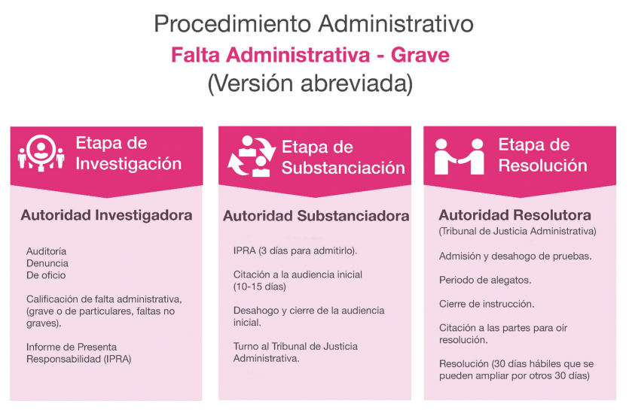
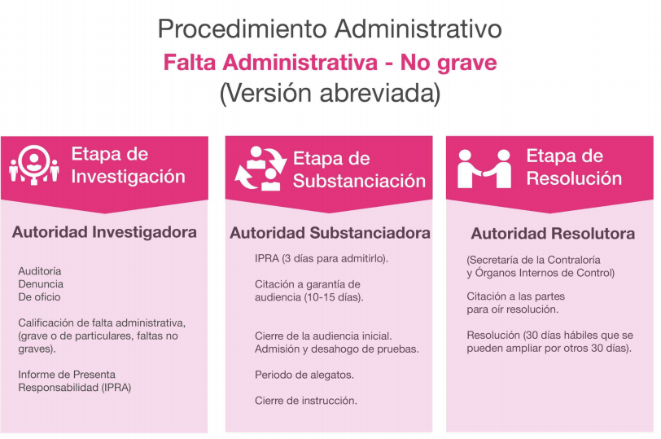
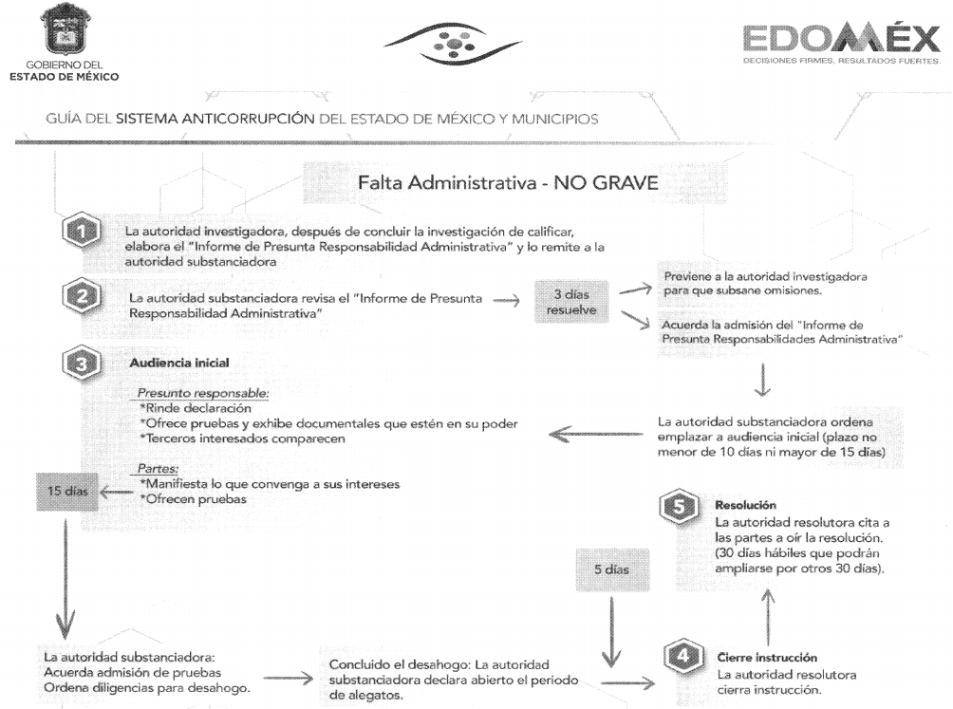
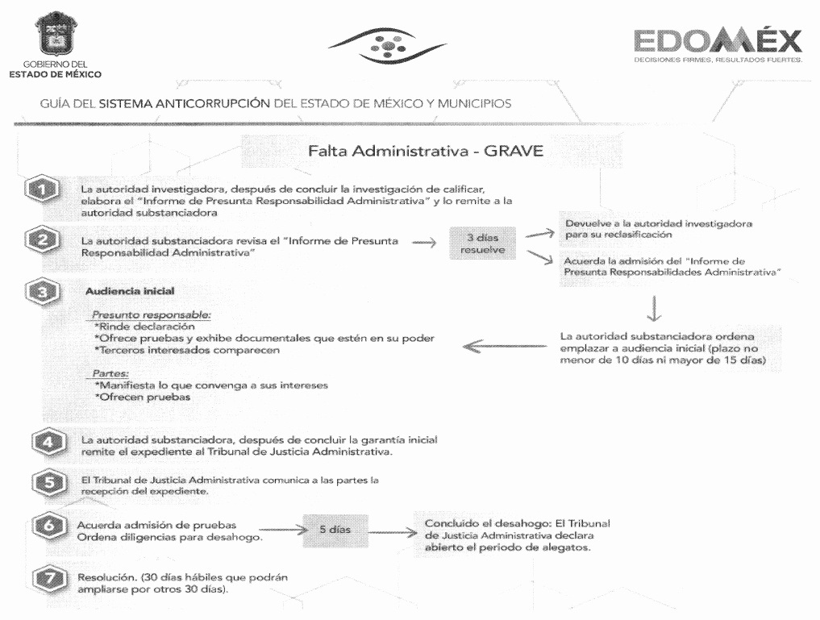

En ese contexto, la información requerida no puede ser proporcionada, ya que como lo señaló el Sujeto Obligado actualiza la causal de reserva, establecida en el artículo 140, fracción VI, de la Ley de Transparencia y Acceso a la Información Pública del Estado de México y Municipios, pues se trata de un procedimiento administrativo, que aún no ha quedado firme. Para acreditar lo anterior, se desarrolla el siguiente análisis.

En principio, el artículo 140, fracción VI, de la Ley de Transparencia y Acceso a la Información Pública del Estado de México y Municipios (homólogo al artículo 113, fracción IX de la Ley General de Transparencia y Acceso a la Información Pública), precisa lo siguiente:

“Artículo 140. El acceso a la información pública será restringido excepcionalmente, cuando por razones de interés público, ésta sea clasificada como reservada, conforme a los criterios siguientes:
I a V…
VI. Pueda causar daño u obstruya la prevención o persecución de los delitos, altere el proceso de investigación de las carpetas de investigación, afecte o vulnere la conducción o los derechos del debido proceso en los procedimientos judiciales o administrativos, incluidos los de quejas, denuncias, inconformidades, responsabilidades administrativas y resarcitorias en tanto no hayan quedado firmes o afecte la administración de justicia o la seguridad de un denunciante, querellante o testigo, así como sus familias, en los términos de las disposiciones jurídicas aplicables;
VII a XI…”

Por su parte, en los Lineamientos Generales en materia de clasificación y desclasificación de la información, así como para la elaboración de versiones públicas, se prevé lo siguiente:

Vigésimo octavo. De conformidad con el artículo 113, fracción IX de la Ley General, podrá considerarse como información reservada, aquella que obstruya los procedimientos para fincar responsabilidad a los servidores públicos, en tanto no se haya dictado la resolución administrativa correspondiente; para lo cual, se deberán acreditar los siguientes supuestos:
I. La existencia de un procedimiento de responsabilidad administrativa en trámite, y
II. Que la información se refiera a actuaciones, diligencias y constancias propias del procedimiento de responsabilidad.

De la normatividad citada, se desprende que el supuesto de clasificación invocado prevé que como información reservada, a aquella que vulnere la conducción de los procedimientos de responsabilidades administrativas en trámite, en tanto no hayan causado estado. Por lo cual, para considerar que se actualiza dicha causal es necesario que se configuren los siguientes elementos:

- La existencia de un procedimiento administrativo, que se encuentre en trámite, y
- Que la información solicitada se refiera a actuaciones, diligencias o constancias propias del procedimiento.
En ese contexto, resulta necesario precisar que el procedimiento, en el presente caso, corresponde a aquel para resolver un posible Procedimiento de Responsabilidad Administrativa; por lo que, es necesario traer a colación lo señalado por la Ley de Responsabilidades Administrativas del Estado de México y Municipios, que establece lo siguiente:

Artículo 94. Durante el desarrollo del procedimiento de investigación las autoridades competentes serán responsables de:
I. Observar los principios de legalidad, imparcialidad, objetividad, congruencia, verdad material y respeto a los derechos humanos.
II. Realizar con oportunidad, exhaustividad y eficiencia la investigación, la integralidad de los datos y documentos, así como el resguardo del expediente en su conjunto.
III. Incorporar a sus investigaciones, las técnicas, tecnologías y métodos de investigación que observen las mejores prácticas internacionales.
IV. Cooperar con las autoridades nacionales como internacionales a fin de fortalecer los procedimientos de investigación, compartir las mejores prácticas internacionales y combatir de manera efectiva la corrupción.

Artículo 95. La investigación por la presunta responsabilidad de faltas administrativas podrá iniciar:
I. De oficio.
II. Por denuncia.
III. Derivado de las auditorías practicadas por parte de las autoridades competentes o en su caso, de auditores externos.
Las denuncias podrán ser anónimas. En su caso, las autoridades investigadoras deberán garantizar, proteger y mantener el carácter de confidencial la identidad de las personas que denuncien las presuntas infracciones.

Artículo 98. Las autoridades investigadoras llevarán de oficio las auditorías o investigaciones debidamente fundadas y motivadas respecto de las conductas de los servidores públicos y particulares que puedan constituir responsabilidades administrativas en el ámbito de su competencia.

Lo anterior sin menoscabo de las investigaciones que se deriven de las denuncias a que se hace referencia en el Capítulo anterior.

Artículo 99. Las autoridades investigadoras deberán tener acceso a toda la información necesaria para el esclarecimiento de los hechos, incluyendo aquélla que las disposiciones legales en la materia consideren con carácter de reservada o confidencial, siempre que esté relacionada con la comisión de infracciones a que se refiere la presente Ley, con la obligación de mantener la misma reserva o secrecía, conforme a lo que determinen las leyes.

Las autoridades investigadoras, durante el desarrollo de investigaciones por faltas administrativas graves, no les serán oponibles las disposiciones dirigidas a proteger la secrecía de la información en materia fiscal bursátil, fiduciario o la relacionada con operaciones de depósito, administración, ahorro e inversión de recursos monetarios. Esta información conservará su calidad en los expedientes correspondientes, para lo cual se deberán celebrar convenios de colaboración con las autoridades correspondientes.

Para efectos de lo previsto en el párrafo anterior, se observará lo dispuesto en el artículo 39 de la presente Ley.

Las autoridades encargadas de la investigación, por conducto de su titular, podrán ordenar la práctica de visitas de verificación, las cuales se sujetarán a lo previsto en el Código de Procedimientos Administrativos del Estado de México, incluyendo acciones encubiertas y usuario simulado con apego a la legalidad, la presente Ley y demás normatividad que para este fin sea expedida por los titulares de los entes públicos responsables.

Artículo 104. Las autoridades investigadoras una vez concluidas las diligencias de investigación, procederán al análisis de los hechos, así como de la información recabada, a efecto de determinar la existencia o inexistencia de actos u omisiones que la Ley señale como falta administrativa y en su caso, determinar su calificación como grave o no grave.

Una vez determinada la calificación de la conducta en los términos del párrafo anterior, se incluirá la misma en el Informe de Presunta Responsabilidad Administrativa y éste se presentará ante la autoridad substanciadora a efecto de iniciar el procedimiento de responsabilidad administrativa correspondiente.

En el supuesto de no haberse encontrado elementos suficientes para demostrar la existencia de la infracción y acreditar la presunta responsabilidad del infractor, se emitirá un acuerdo de conclusión y archivo del expediente debidamente fundado y motivado.

Lo anterior sin perjuicio de poder reabrir la investigación en el supuesto de presentarse nuevos indicios o pruebas y no hubiere prescrito la facultad para sancionar. Dicha determinación, en su caso, se notificará a los servidores públicos y particulares sujetos a la investigación, así como a los denunciantes cuando éstos fueren identificables, dentro los diez días hábiles siguientes a su emisión.

Artículo 105. Las autoridades substanciadoras, o en su caso, las resolutoras podrán abstenerse de iniciar el procedimiento de responsabilidad administrativa previsto en la presente Ley o de imponer sanciones administrativas a un servidor público, según sea el caso, en el supuesto que derivado de las investigaciones practicadas o de la valoración de las pruebas aportadas en el procedimiento referido, se advierta que no existe daño ni perjuicio a la Hacienda Pública Estatal o Municipal, o al patrimonio de los entes públicos y que se actualiza alguna de las siguientes hipótesis:
…

Artículo 106. La calificación de los hechos como faltas administrativas no graves que realicen las autoridades investigadoras, será notificada al denunciante, cuando éste fuere identificable. Además de establecer la calificación que se le haya dado a la presunta falta, la notificación también contendrá de manera expresa la forma en que el notificado podrá acceder al expediente de presunta responsabilidad administrativa.

La calificación y la abstención de iniciar el procedimiento de responsabilidad administrativa a que se refiere el artículo 105, podrán ser impugnadas, en su caso, por el denunciante, a través del recurso de inconformidad conforme al presente Capítulo. La presentación del recurso de inconformidad tendrá como efecto la suspensión del inicio del procedimiento de responsabilidad administrativa hasta en tanto dicho recurso sea resuelto.

Artículo 116. El procedimiento de responsabilidad administrativa dará inicio cuando las autoridades substanciadoras, en el ámbito de su competencia, admitan el informe de presunta responsabilidad administrativa.

Artículo 119. La autoridad a quien se encomiende la substanciación y en su caso, la resolución del procedimiento de responsabilidad administrativa, deberá ser distinto de aquél o aquellos encargados de la investigación. Para tal efecto, la Secretaría de la Contraloría, los órganos internos de control, el Órgano Superior de Fiscalización, así como las unidades de responsabilidades de las empresas de participación estatal o municipal, contarán con la estructura orgánica necesaria para realizar las funciones correspondientes a las autoridades investigadoras y substanciadoras y garantizarán la independencia entre ambas en el ejercicio de sus funciones.

Artículo 129. Para conocer la verdad de los hechos las autoridades resolutoras podrán valerse de cualquier persona o documento, ya sea que pertenezca a las partes o a terceros, sin más limitación que las pruebas hayan sido obtenidas lícitamente y con respeto a los derechos humanos, solo estará excluida la confesional a cargo de las partes por absolución de posiciones.

Las autoridades resolutoras gozarán de la más amplia libertad para hacer el análisis, darle el valor correspondiente a cada una de las pruebas, atendiendo a las reglas de la lógica, la sana crítica y de la experiencia, deberán justificar adecuadamente el valor otorgado a las pruebas y explicarán y justificarán su valoración con base en la apreciación conjunta, integral y armónica de todos los elementos probatorios directos, indirectos e indiciarios que aparezcan en el procedimiento.

Artículo 180. El Informe de Presunta Responsabilidad Administrativa será integrado y emitido por las autoridades investigadoras y deberá contener los siguientes elementos:
I. El nombre de la autoridad investigadora.
II. El domicilio de la autoridad investigadora para oír y recibir notificaciones.
III. El nombre o nombres de los servidores públicos que podrán imponerse de los autos que se dicten en el expediente de responsabilidad administrativa por parte de la autoridad investigadora, precisando el alcance de la autorización otorgada.
IV. El nombre y domicilio del servidor público a quien se señale como presunto responsable, así como el ente público al que se encuentre adscrito y el cargo que desempeñe.

En caso de que los presuntos responsables sean particulares, se deberá señalar su nombre o razón social, así como el domicilio donde podrán ser emplazados.
V. La narración lógica y cronológica de los hechos que dieron lugar a la comisión de la presunta falta administrativa.
VI. La infracción que se le imputa al señalado como presunto responsable, precisando las razones por las que se considera que ha cometido la falta.
VII. Las pruebas que se ofrecerán en el procedimiento de responsabilidad administrativa para acreditar la comisión de la falta administrativa y la responsabilidad atribuida al presunto responsable, debiéndose exhibir las pruebas documentales que obren en su poder, o bien, aquellas que no estándolo, se acredite con el acuse de recibo correspondiente debidamente sellado por la autoridad competente, que la solicitó con la debida oportunidad.
VIII. La solicitud de medidas cautelares, de ser el caso.
IX. Firma autógrafa de la autoridad investigadora.
Artículo 184. El desarrollo de las audiencias del procedimiento de responsabilidad administrativa, se llevarán a cabo de conformidad con las siguientes reglas:
I. Serán públicas.
II. No se permitirá la interrupción de la audiencia por parte de persona alguna, ya sea por los que intervienen en ella o por aquellos ajenos a la misma.
…

Artículo 188. Las resoluciones serán:
I. Acuerdos, cuando se trate de resoluciones de trámite.
II. Autos provisionales, los que se refieren a determinaciones que se ejecuten provisionalmente.
III. Autos preparatorios, a las resoluciones por las que se prepara el conocimiento y decisión de un asunto, se ordena la admisión, la preparación y desahogo de pruebas.
IV. Sentencias interlocutorias, aquellas que resuelven sobre un incidente o una cuestión intraprocesal o accesoria al procedimiento.
V. Sentencias definitivas, las que resuelven el fondo del procedimiento de responsabilidad administrativa.

Conforme a lo anterior, se considera que existen tres etapas en el Procedimiento de Responsabilidad Administrativa para determinar la falta en la que haya incurrido algún servidor público, a saber las siguientes:

- Investigación: la cual consiste en lo siguiente:
- Inicia:
De oficio
Por denuncia
Derivado de auditorías
- Una vez determinada la calificación de la conducta, se incluirá la misma en el Informe de Presunta Responsabilidad Administrativa y este se presentará ante la autoridad substanciadora a efecto de iniciar el procedimiento de responsabilidad administrativa correspondiente.
- Sustanciación: En este periodo se puede realizar lo siguiente:
- Se califican los hechos como faltas administrativas graves o no graves
- La autoridad substanciadora podrá admitir el informe de presunta responsabilidad administrativa.
- Las partes, pueden presentar las pruebas o alegatos que consideren pertinentes,

- Resolución:
- Se emite resolución y se notifica a las partes.

Así, se desprende que los expedientes clasificados por el Sujeto Obligado, cuentan con las características de un procedimiento de responsabilidades administrativas, por lo que, se procede a analizar cada uno de los requisitos señalados en los Lineamientos Generales en materia de clasificación y desclasificación de la información, con la finalidad de verificar si se configura la hipótesis de reserva en estudio:

- La existencia de un procedimiento administrativo, que se encuentre en trámite.

En ese contexto, cabe precisar que los tres expedientes en análisis a la fecha de respuesta, se encuentran en la etapa de investigación según lo señalado por el Sujeto Obligado, pues se continua allegando de elementos para determinar si existe alguna responsabilidad administrativa por parte de servidores públicos, para obtener los elementos necesarios para pasar a la siguiente etapa.

Así, se acredita el primero de los requisitos establecidos en los Lineamientos Generales para acreditar la reserva en cuestión, pues los expedientes OIC/INVESTIGACION/SS/DIVT/DENUNCIA/O34/2018, OIC/INVESTIGACION/SF/DENUNCIA/053/2018 y OIC/SS-SR/QUEJA/076/2018, aún no cuentan con alguna Resolución, al contrario, siguen en la etapa de investigación.

- Que la información se refiera a actuaciones, diligencias y constancias propias del procedimiento de responsabilidad.

Al respecto, en el presente caso, se trata de la investigación para determinar si se inicia o no como tal el procedimiento de responsabilidad administrativa correspondiente, en la cual la autoridad investigadora califica si los hechos son constitutivos de alguna falta administrativa grave o no grave y elabora un Informe de Presunta Responsabilidad y envía a la autoridad substanciadora, quien determina la procedencia legal.

Conforme a lo anterior, se advierte que en la etapa en la que se encuentran los documentos solicitados por el Particular son en el de investigación la cual al concluir continúa con las etapas de sustanciación y resolución por lo que la autoridad se encuentra en la calefacción del tipo de falta.

Por lo que, se advierte que el documento solicitado corresponde a constancias propias que determinan la procedencia de los procedimientos, pues corresponden a determinar el tipo de falta que pudo haber cometido un servidor público, bajo la cual se planteará que tipo de pruebas pueden aportar las partes y ante que autoridad se resuelve; por lo que, se acredita el Segundo de los requisitos establecidos en los Lineamientos Generales.

Así, se considera que los expedientes referidos por el Sujeto Obligado actualizan la reserva de la información, en términos del artículo 140, fracción VI de la Ley de Transparencia y Acceso a la Información del Estado de México y Municipios, pues el proceso administrativo sigue en trámite.
Sobre el particular, cabe traer a colación el artículo 141 de la Ley de la materia, que establece que las causales de reserva se deberán fundar y motivar, a través de la aplicación de la prueba de daño establecida en el artículo 129 de dicho ordenamiento, que se debe justificar de la siguiente manera:

- La divulgación de la información representa un riesgo real, demostrable e identificable de perjuicio significativo al interés público o a la seguridad nacional.
- El riesgo de perjuicio supera el interés público general de que se difunda.
- Que la limitación se adecua al principio de proporcionalidad y representa el medio menos restrictivo disponible para evitar el perjuicio.

Al respecto, este Instituto advierte lo siguiente:

  - Que existe un riesgo real, demostrable e identificable, toda vez que los expedientes OIC/INVESTIGACION/SS/DIVT/DENUNCIA/O34/2018, OIC/INVESTIGACION/SF/DENUNCIA/053/2018 y OIC/SS-SR/QUEJA/076/2018, apenas se encuentran en etapa de investigación, lo que requiere que los servidores públicos de la Contraloría accedan a toda la documentación necesaria para determinar su existe o no un posible responsabilidad.
  - En efecto, hasta este momento, se encuentran analizando las documentales del caso, para verificar si existe o no una responsabilidad y de quién.
  - De hacerse del conocimiento público, hacia dónde se enfoca la investigación, los probables responsables podrían entorpecer la investigación, proporcionar documentación falsa o incompleta, así como alterar o destruir documentos o, perder pruebas esenciales que permitan demostrar el tipo de falta realizada por los servidores públicos o la inexistencia de esta.

Aunado, a lo anterior, en el supuesto de que se entreguen documentos que indiquen el nombre de servidores públicos, podría suponerse que ellos son responsables sin que hasta el momento ello esté acreditado, pues incluso ni siquiera se ha determinado la existencia de una responsabilidad.

  - Que el riesgo de perjuicio que supone la divulgación de la información supera el interés público general; pues con dicha documentación, se daría a conocer el sentido de las investigaciones, así como de la información que está siendo analizada por el Sujeto Obligado, en la investigación correspondiente.

Refuerza lo anterior que, hasta en tanto no exista una resolución que haya sido emitida por la autoridad competente, las constancias únicamente le conciernen, a las autoridades investigadoras. En efecto, no existe en este momento procesal una afectación al interés público, en virtud de que se están realizando las etapas correspondientes y establecidas en la norma correspondiente y una vez que la determinación sea tomada por la autoridad correspondiente, la limitación de acceso se termina. Por consiguiente, durante esta etapa la normatividad no establece que exista derecho de acceso al expediente ni siquiera por parte del quejoso.

  - La reserva no se traduce en un medio restrictivo al derecho de acceso a la información, en virtud, de que se trata de una medida temporal, cuya finalidad es salvaguardar la conducción de dichos procedimientos, por lo que, no es desproporcional, ni excesiva, en virtud de que el expediente por el momento se compone de los documentos que están siendo analizados para verificar si hay o no una probable responsabilidad que dé inicio a un procedimiento.

Conforme a lo anterior, resulta procedente la reserva invocada, en términos del artículo 140, fracción VI, de la Ley de Transparencia y Acceso a la Información Pública del Estado de México y Municipios.

Finalmente, respecto al plazo de reserva, el artículo 125 de la Ley de la materia, establece que la información clasificada como reservada según el artículo 140 de la Ley de Transparencia y Acceso a la Información Pública del Estado de México y Municipios, podrá permanecer con tal carácter hasta por un periodo de 5 años.

Asimismo señala que los documentos reservados serán desclasificados cuando se extingan las causas que dieron origen a su clasificación, expire el plazo establecido, exista resolución de una autoridad competente que determine que existe una causa de interés público que prevalece sobre la reserva de la información, o bien el Comité de Transparencia considere pertinente la desclasificación o se trate de información que esté relacionada con violaciones graves a derechos humanos o delitos de lesa humanidad.

Sobre el particular, atendiendo a las circunstancias de modo, tiempo y lugar, se considera que el Sujeto Obligado determinará el periodo de reserva de la información, a partir de la fecha de la presente Resolución; lo anterior, toda vez que las evaluaciones realizadas en dicho procedimiento de certificación, pueden ser utilizadas en futuras ocasiones.

Ahora, del acuerdo enviado por el Sujeto Obligado también se advierte que reservó la información, en términos del artículo 140, fracción X, de la Ley de la materia, que establece que será clasificada aquella información que pueda producir un daño que sea mayor a interés público, siempre que esté directamente relacionada con procesos o procedimientos administrativos o judiciales que no hayan quedado firmes; en este sentido, toda vez que al haber quedado acreditado que la información solicitada por el Recurrente actualiza la causal de reserva prevista en el artículo 140, fracción VI, de la Ley de Transparencia y Acceso a la Información Pública del Estado de México y Municipios, en nada beneficia acreditar o descreditar otra causal, ya que esto no modifica la primera reserva acreditada ni el plazo.

Por lo anterior, es que el Acuerdo por el cual el Sujeto Obligado clasifica la información enviada se encuentra mal fundamentado y motivado, ya que no se advierte una prueba de daño en específico respecto de la fracción correspondiente con la cual se reserva la información, en donde se adviertan los fundamentos y argumentos necesarios para clasificarla, sino que únicamente señala de manera genérica dos fracciones. En este sentido, es de traer a colación las siguientes Tesis de Jurisprudencia:

Jurisprudencia I.3o.C. J/47, de Tribunales Colegiados de Circuito, visible en la página 1964 del Semanario Judicial de la Federación y su Gaceta, Tomo XXVII, febrero de 2008, Novena Época, de rubro: FUNDAMENTACIÓN Y MOTIVACIÓN. LA DIFERENCIA ENTRE LA FALTA Y LA INDEBIDA SATISFACCIÓN DE AMBOS REQUISITOS CONSTITUCIONALES TRASCIENDE AL ORDEN EN QUE DEBEN ESTUDIARSE LOS CONCEPTOS DE VIOLACIÓN Y A LOS EFECTOS DEL FALLO PROTECTOR. Misma que, en la parte que nos interesa, señala …Se produce la falta de fundamentación y motivación, cuando se omite expresar el dispositivo legal aplicable al asunto y las razones que se hayan considerado para estimar que el caso puede subsumirse en la hipótesis prevista en esa norma jurídica.

Jurisprudencia IV.2o.C. J/12, de Tribunales Colegiados de Circuito, visible en la página 2053 del Semanario Judicial de la Federación y su Gaceta, Tomo XXXIII, febrero de 2011, Novena Época, de rubro y texto siguientes:

FUNDAMENTACIÓN Y MOTIVACIÓN. ARGUMENTOS QUE DEBEN EXAMINARSE PARA DETERMINAR LO FUNDADO O INFUNDADO DE UNA INCONFORMIDAD CUANDO SE ALEGA LA AUSENCIA DE AQUÉLLA O SE TACHA DE INDEBIDA. Al atender un motivo de desacuerdo relacionado con la fundamentación y motivación, para producir una respuesta congruente debe, del contexto integral de la argumentación del inconforme, advertirse si lo que imputa es ausencia de aquélla, o solamente la tacha de indebida, pues en la primer hipótesis bastará observar si la resolución contiene o no argumentos apoyados en la cita de preceptos legales para quedar en aptitud de declarar fundado o infundado el atinente motivo de desacuerdo. En cambio, en el segundo supuesto, cuando la fundamentación y motivación se tachan de indebidas, es menester apreciar los argumentos del motivo de desacuerdo, expresados para explicar por qué la invocación de preceptos legales se estima errónea, o por qué la motivación es incorrecta o insuficiente, pues será a la luz de tales razones que pueda establecerse lo fundado o infundado de la inconformidad.

De lo anterior resulta dable ordenar al Sujeto Obligado el Acuerdo del Comité de Transparencia, donde clasifique de manera fundada y motivada los expedientes OIC/INVESTIGACION/SS/DIVT/DENUNCIA/O34/2018, OIC/INVESTIGACION/SF/DENUNCIA/053/2018 y OIC/SS-SR/QUEJA/076/2018 en términos de los artículos 49, fracciones II y VIII, 140, fracción VI y 141 de la Ley de Transparencia y Acceso a la Información Pública del Estado de México y Municipios.

Por último, por lo que hace a los puntos 2, 3, y 4 no se puedes constituir como una solicitud de información, puesto que, se tratan de manifestaciones subjetivas vertidas por el solicitante, interrogantes y declaraciones que no se colman con la entrega de documentos, aunado a que la entrega de una razón o un razonamiento por parte del Sujeto Obligado, no es algo que se encuentre establecido como atribución, derecho o facultad.

En tal virtud, los sujetos obligados sólo se encuentran constreñidos a entregar documentos que obren en sus archivos en la forma en que lo permita el documento de que se trate, y derivado de ello no tienen la obligación de generar documentos ad hoc para dar atención a las solicitudes de los particulares, aunado al hecho que dichos cuestionamientos están realizados para diversas instancias, como lo es, a la Cámara de Diputados del Estado de México, al Instituto de Transparencia, Acceso a la Información Pública y Protección de Datos Personales del Estado de México y Municipios y a Gubernatura.

Sexto. Decisión

Con fundamento en el artículo 186, fracción III, de la Ley de Transparencia y Acceso a la Información Pública del Estado de México y Municipios, este Instituto considera procedente MODIFICAR la respuesta del Sujeto Obligado por resultar parcialmente fundados los agravios hechos por el Recurrente en el Recurso de Revisión 06851/INFOEM/IP/RR/2019, asimismo, procede ordenar, la entrega vía Sistema de Acceso a la Información Mexiquense (SAIMEX) de lo siguiente:

- El Acuerdo del Comité de Transparencia, donde clasifique de manera fundada y motivada los expedientes referidos en respuesta, según lo establecido por los artículos 49, fracciones II y VIII, 140 fracción VI y 141 de la Ley de Transparencia y Acceso a la Información Pública del Estado de México y Municipios.

Por lo expuesto y fundado, este Pleno:

R E S U E L V E

PRIMERO. Se MODIFICA la respuesta del Sujeto Obligado a la solicitud de información 00147/SECOGEM/IP/2019, por resultar parcialmente fundadas las razones o motivos de inconformidad hechos valer por el Recurrente, en términos de los Considerandos QUINTO y SEXTO de la presente Resolución.

SEGUNDO. Se ORDENA a la Secretaria de la Contraloría, haga entrega vía Sistema de Acceso a la Información Mexiquense (SAIMEX) de lo siguiente:

- El Acuerdo del Comité de Transparencia, donde clasifique de manera fundada y motivada los expedientes referidos en respuesta, según lo establecido por los artículos 49, fracciones II y VIII, 140 fracción VI y 141 de la Ley de Transparencia y Acceso a la Información Pública del Estado de México y Municipios.

TERCERO. NOTIFÍQUESE la presente Resolución al Titular de la Unidad de Transparencia del Sujeto Obligado, para que conforme al artículo 186, último párrafo, 189 segundo párrafo y 194 de la Ley de Transparencia y Acceso a la Información Pública del Estado de México y Municipios; dé cumplimiento a lo ordenado dentro del plazo de diez días hábiles, e informe a este Instituto en un plazo de tres días hábiles siguientes sobre el cumplimiento dado a la presente.

CUARTO. NOTIFÍQUESE al Recurrente la presente Resolución, asimismo, se hace de su conocimiento que de conformidad con lo establecido en el artículo 196 de la Ley de Transparencia y Acceso a la Información Pública del Estado de México y Municipios podrá promover el Juicio de Amparo en los términos de las leyes aplicables o Recurso de Inconformidad de acuerdo con lo establecido en los artículo 159 y 160, fracción I, de la Ley General de Transparencia y Acceso a la Información Pública.

ASÍ LO RESUELVEN POR MAYORIA DE VOTOS EL PLENO DEL INSTITUTO DE TRANSPARENCIA, ACCESO A LA INFORMACIÓN PÚBLICA Y PROTECCIÓN DE DATOS PERSONALES DEL ESTADO DE MÉXICO Y MUNICIPIOS, CONFORMADO POR LOS COMISIONADOS ZULEMA MARTÍNEZ SÁNCHEZ; EVA ABAID YAPUR CON VOTO PARTICULAR; JOSÉ GUADALUPE LUNA HERNÁNDEZ VOTO EN CONTRA CON VOTO DISIDENTE; JAVIER MARTÍNEZ CRUZ CON VOTO PARTICULAR Y LUIS GUSTAVO PARRA NORIEGA, EN LA CUADRAGÉSIMA SESIÓN ORDINARIA, CELEBRADA EL TREINTA DE OCTUBRE DE DOS MIL DIECINUEVE, ANTE EL SECRETARIO TÉCNICO DEL PLENO, ALEXIS TAPIA RAMÍREZ.

Zulema Martínez Sánchez
Comisionada Presidenta
(Rúbrica)

José Guadalupe Luna Hernández
Comisionado
(Rúbrica)

Eva Abaid Yapur
Comisionada
(Rúbrica)

Luis Gustavo Parra Noriega
Comisionado
(Rúbrica)

Javier Martínez Cruz
Comisionado
(Rúbrica)

Alexis Tapia Ramírez
Secretario Técnico del Pleno
(Rúbrica)

Esta foja corresponde a la resolución de fecha treinta de octubre de dos mil diecinueve, emitida en el Recurso de Revisión número 06851/INFOEM/IP/RR/2019.

